Bæredygtighed politik arbejdsdokument
1. udgave, 22. januar 2017 (Sander Jensen på vegne af bæredygtighedsgruppen)
(Indledning fra Landsforbundet – omskrevet til Aarhus)
(Mobilitetsafsnit primært skrevet af mobilitetsgruppen)

Læsevejledning: Dokumentet er inddelt i fire temaer; bilen/mobilitet, boligen, bøffen og Børsen. Alle områderne er ikke dækkende, men skal ses som inspiration til at skabe en endelig politik for Alternativet i Aarhus. Politikideerne er fremkommet via POLA’er, åbne gruppemøder, skrivegrupper, research og ved at inddrage videnspersoner.

Bæredygtig omstilling
I Alternativet mener vi, at vi har brug for en seriøs, bæredygtig omstilling. Det indbefatter, at politikere i hele verden, erhvervsliv, borgere og kommuner møder klimakrisen med den politiske alvor, den fortjener. Vi mener, at den fossile industri står på den forkerte side af historien, og at de store internationale aftaler i 2015 (Parisaftalen ved COP21 og de 17 FN-verdensmål) fordrer en dansk indsats, der er mere ambitiøs end hidtil – både på kommunalt og nationalt plan.
Klima-, miljø- og naturhensyn bør tænkes ind i al politik – lokalt, regionalt og nationalt.

Vi vil have eksperimentalzoner, hvor vi afprøver nye modeller for bæredygtig produktion, forbrug, forsyning, økonomi og transport. Kommunen kan være gode platforme for disse forskellige eksperimenter, idet omstillingen til fx vedvarende energi forgår langt mere decentralt, end vi har været vante til med centrale kraftvarmeværker. På den måde får vi viden om, hvordan innovative løsninger fungerer i praksis, og hvordan de kan udbredes til andre kommuner og på sigt til nationalt niveau, ligesom vi har set det med testpladser for nye vindmølletyper.

Men ikke kun inden for vedvarende energi er der brug for foregangskommuner. Også affaldssortering og cirkulær økonomi skal forankres lokalt og kræver, at danskerne bliver engagerede og ansvarsbevidste omkring den kommunale omstilling. At engagere borgerne i at tage ejerskab i arbejdet med innovative, grønne løsninger er derfor en vigtig opgave for Alternativet.

Der har allerede været et omfattende, kommunalpolitisk arbejde med den bæredygtige omstilling, fx gennem Lokal Agenda 21 med egne klima- og energiplaner. I Alternativet vil vi gerne puste nyt liv i det kommunale arbejde for en seriøs, bæredygtig omstilling ved at bygge ovenpå, men også gentænke måden, hvorpå vi omstiller Aarhus til en grøn og bæredygtig kommune.

a. Grøn mobilitet - bilen tema
Aarhus skal være CO2-neutral i 2030. Dét mål har det nuværende byrådsflertal reelt nedprioriteret ved at lave det om til ikke længere at gælde Aarhus som bysamfund men kun Aarhus Kommune som virksomhed. Men målet om CO2-neutralitet er et flot mål, og det er blevet mere nødvendigt – ikke mindre – i dag end det var i 2008, da det blev vedtaget. I Alternativet holder vi fast i det og vi vil kæmpe for, at vi når det – sammen med østjyske borgere, som tør gå foran i kampen mod klimaforandringer og alle de skræmmende ting, som følger efter!

Derfor må vi arbejde for en grøn omstilling af transportsystemet, der historisk set har vist sig at være den sværeste sektor at reducere miljø- og klimapåvirkninger fra. Derfor vil Alternativet arbejde for en lokal transportpolitik, som skaber en balance mellem bedre mobilitet i overensstemmelse med Alternativets tre bundlinjer: den miljømæssige, den sociale og den økonomiske.

Den miljømæssige bundlinje handler om hensynet til støj, luftforurening og CO2-udledning samt de grønne områder i byerne. Den økonomiske bundlinje handler om hensynet til erhvervslivet, beskæftigelsen og den positive vækst, som Aarhus opliver i disse år. Derudover handler det også om hensynet til at bruge midlerne der, hvor de gør mest gavn. Den sociale bundlinje handler om hensynet til, at transportsystemet skal tilgodese alle borgere uanset køn, indkomst og bopæl samt understøtte det gode byliv.

Alternativet har opstillet en række temaer for Alternativ Mobilitet, som vi ser som de vigtigste indsatsområder i forbindelse med den grønne omstilling af transportsystemet i Aarhus Kommune. Fælles for dem alle er, at de rammer alle tre bundlinjer. De er miljømæssigt bæredygtige, de er socialt ansvarlige og de er både samfundsøkonomisk og finansielt rentable løsninger.

Tema 1 – Fremtidens by er en cykelby
Cyklen er fremtidens transportmiddel i byerne. Den er billig, miljørigtig og kræver meget lidt plads i forhold til bilen. Cyklen har desuden vist sig som et meget fleksibelt transportmiddel, der kan dække meget af transportbehovet, hvis byerne indrettes på cyklens præmisser. Ifølge Transportministeriet er cyklen også langt den bedste samfundsøkonomiske investering i de større byer, når alle effekter medtages. Byer som København og Amsterdam er verdenskendte som cykelbyer, men sammenligner man Aarhus med førende cykelbyer på samme størrelse, så er der langt før Aarhus kan være med i front. Cyklen skal prioriteres langt højere i Aarhus både mht. infrastruktur og parkeringsmuligheder.

Forslag: Udlejning af el-cykler
Kommunale medarbejdere skal kunne leje el-cykler af kommunen, så de lettere kan komme til og fra arbejde. Kommunens forskellige afdelinger kan samtidig også leje el-cykler centralt, så deres medarbejdere kan bruge det i det daglige arbejde.

Forslag: Bemandet cykelparkering
Ved fx banegården afleverer du din cykel til en cykelguide og får udleveret et nummer. Som man kender det fra en garderobe. Det sikrer hurtighed og sikkerhed. Evt. socialøkonomisk virksomhed. Et alternativ til den foreslåede ressourcekrævende fuldautomatiske cykelparkering i siloer.

Tema 2 – Letbanen skal styre byudviklingen
Aarhus er blevet for stor til, at bilen kan være det primære transportmiddel. Med letbanen har Aarhus fået starten på en miniudgave af S-toget, og ligesom København gjorde i 1940erne skal Aarhus nu indrette sin fremtidige byudvikling omkring letbanens stationer. Dermed vil flest muligt fremover bo og arbejde i nærheden af et højklasset kollektivt transportsystem, og letbanen kan derfor sammen med A-busserne løfte meget af det fremtidige transportbehov.

Forslag: Fuld udbygning af letbanen
Alternativet går ind for en fuld udbygning af letbanen med forbindelse til alle større byer i Aarhusområdet (Kommunerne: Favrskov, Norddjurs, Odder, Randers, Skanderborg og Syddjurs) samt tilknytning til hurtigbane mellem Aarhus og Silkeborg.

Tema 3 – Mobilitet er en service
Mobilitet er de seneste år gået fra at være et produkt til i højere grad at være en service. Aarhus skal arbejde for at integrere alle transportmuligheder i ét servicetilbud, så borgerne bliver langt mere fleksible i deres transportmiddelvalg. Landets trafikselskaber skal gå sammen om at udvikle en fælles portal, hvor man kan booke og betale sin delebil, bus, tog, letbane, metro, bycykel eller hvad man nu måtte have brug for. Systemet kan enten fungere ved at man optjener rabat som på rejsekortet (men over alle transportformer) eller som abonnoment. Tilgangen kendes internationalt som Mobility as a Service (MaaS), hvor Helsinki er foregangsby.
(Kommentar fra Sander Jensen, tovholder på bæredygtighedsgruppen: Den nævnte service fra Helsinki er et privat foretagende. I Danmark har vi fx Rejseplanen.dk. Tænker den kommunale opgave er, at gøre alle data offentlige (open data), så private kan skabe løsninger. Derfor kan kommune dog godt fremme og ønske, at sådanne services kan lykkes.

Tema 4 – Bilister skal nemt kunne skifte transportmiddel
Jo længere man bor væk fra centrum af en større by, des mere behov har man for den fleksibilitet, som bilen tilbyder. Omvendt er bilen meget pladskrævende og helt uegnet til kørsel i centrum af de større byer. Derfor skal det være nemt for borgere, der bor i oplandet til Aarhus, at køre i bil ind til bygrænsen og derfra skifte til tog, letbane, bus, cykel eller en samkørselsordning. Kombinationsrejseanlæg i tilknytning til E45, letbanen og de større indfaldsveje skal sikre, at bilister nemt kan stille bilen og skifte transportmiddel.

Forslag: Pendler p-pladser
Der skal opføres pendler-p-pladser med aflåste cykelparkering ved alle større indfaldsveje, så pendler-billister kan parkere og tage cyklen det sidste stykke ind til byen. Disse pendlerpladser skal også placeres strategisk i forhold til letbanestationerne.

Tema 5 – Elbiler, elbusser og elcykler
Elektrificeringen af det danske tognet er en af de største statslige investeringer i disse år, men her er Danmark mange år bagud i forhold til andre lande. Det samme er ved at ske for de andre transportformer. I Tyskland, Sverige, Norge og flere andre lande satser man ambitiøst på elbiler, elbusser og elcykler mens udviklingen herhjemme er meget langsom. Lokalt kan Aarhus hjælpe udviklingen på vej ved at sikre parkeringspladser og opladere til elbiler, stille krav om elbusser i rutedriften og investerer i flere supercykelstier, så elcyklen bliver et attraktivt alternativ på de mellemlange afstande.

Forslag: Elektrificering af byens taxier
Aarhus Kommune skal stille krav om, at alle byens taxier skal være hybridbiler og el-biler og på sigt udelukkende el-biler. Dette skal indfases i samarbejde med byens vognmænd.

Tema 6 – Færre biler giver mere byliv
Bilen fylder rigtig meget inde i midten af en by. Både vejkapacitet og parkering lægger beslag på store arealer, der kan bruges til mange andre formål. Når man lukker veje eller fjerner parkering inden i byerne ser man med det samme, hvordan et fantastisk byliv blomstrer frem. I Aarhus var Strøget og Åboulevarden tidligere fyldt med biltrafik, ligesom Store Torv og DOKK1 var rene parkeringspladser. I dag kan ingen forestille sig, at disse områder igen skulle ryddes for at gøre plads til biler, og folk har i stedet fundet andre måder at transportere sig på. Det samme kan man gøre mange andre steder i de centrale dele af Aarhus. Vesterbro Torv, Banegårdspladsen, Graven og andre pladser og gader ville med fordel kunne ryddes for biltrafik, så det i højere grad blev muligt at udnytte deres centrale placeringer til mere byliv.

Forslag: Kørselsafgift
Aarhus Kommune skal indføre kørselsafgift for zonen indenfor Ringgaden for at begrænse trængsel og nedsætte forurening og CO2-udledning.
Teknologien er aflæsning af nummerplader samt differentierede priser på, hvornår man befinder sig i området – derved kan myldertrafikken nedsættes.

Forslag: Bilfri midtby
Færre biler i midtbyen på sigt. Indre by skal være bilfri i den forstand, at der kun skal være adgang for forretningsdrivende og beboere. Dette skal begrænse trængsel og få flere over i kollektiv trafik og på cyklen og samtidig nedsætte forureningen og CO2-udledningen. Det skal skabe et bedre og hyggeligere byliv for forretninger, fodgængere og cyklister, hvor luft og støjgener nedsættes betragteligt. Den bilfri zone skal være inden for ringen Vester Alle, Sønder Alle, Havnegade, Kystvejen, Nørreport, Nørre Alle, hvor Nørre Alle bliver reelt bilfri. Der skal dog stadig være mulighed for at parkere i byen P-huse, fx Salling, Magasin, Busgaden, Scandic, DOKK1 og Navitas.

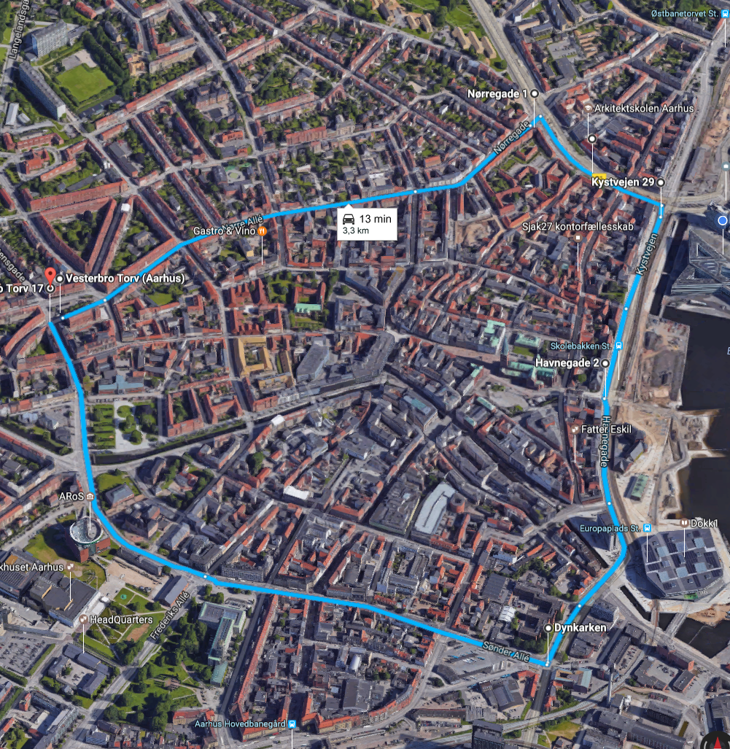

Forslag: Kommunale delebiler
Kommunale biler skal være delebiler for kommunale medarbejdere, når bilerne ikke bruges. Typisk om aftenen. Typisk står biler stille 95% af tiden og den ledige kapacitet kan udnyttes bedre og medarbejderne behøver i mange tilfælde ikke egen bil til og fra arbejde. (Dette initiativ vil fx kunne resultere i at forældre der har 2 biler, fordi de har behov for 1½ bil grundet afhentning af børn og deslige, kan nøjes med 1 og bruge arbejdsbilen som flexbil.)

Forslag: Shuttle-busser
Gratis shuttle-busser, som man kan hoppe af og på indenfor Ringgaden. Busserne skal få folk hurtigt omkring og kompensere delvist for den nedsatte mulighed for at køre i egen bil i midtbyen.

Tema 7 – Gaderummet skal være mere fleksibelt
Nogle gader har forskellige funktioner på forskellige tidspunkter. Nogle gang er de primært transportkorridorer, mens de på andre tidspunkter primært er opholdssteder. I sådanne gader skal beboere, virksomheder og forretninger have mulighed for at udnytte gaderummet mere fleksibelt. Restaurationer skal eksempelvis kunne bruge parkeringsarealer til udeservering om aftenen i sommerhalvåret, og beboere skal have mulighed for at bruge parkeringsarealer til at etablere midlertidige installationer med grønt, siddepladser, legeområder eller andre funktioner. Det sker allerede med større arrangementer som eksempelvis markedet på Ingerslevs Boulevard onsdag og lørdag, og det er et spørgsmål om at tillade en mere fleksibel brug af gaderum i mindre skala.

Tema 8 – Virksomheder og boligforeninger skal have mobilitetsplaner
Transportvaner er svære at påvirke. De fleste har ét primært transportmiddel, som de indretter deres daglige gøremål efter. Når først man har bygget sine pendlingsvaner, indkøbsvaner og fritidsinteresser op efter sit primære transportmiddel, så er det meget svært at skifte til et andet transportmiddel, der kan opfylde alle de samme behov. Der er dog nogle enkelte livsbegivenheder, hvor man er mere villig til at ændre adfærd end normalt. Nogle af de vigtigste er, når man flytter eller skifter job (eller går fra at være studerende til at få sit første job). Derfor skal virksomheder og boligforeninger have mobilitetsplaner for, hvordan medarbejdere og beboere bedst muligt kan udnytte de transportmuligheder, der er i tilknytning til deres arbejdsplads og bolig. Netværket Formel M under GATE21 har flere gode eksempler på, hvordan mobilitetsplaner kan tilrettelægges, så de både påvirker transportvaner og samtidig giver merværdi, for de involverede parter.

b. Boligen og Byen tema

Kampagner og oplysning
- Fokus på varmebesparelser i private boliger, fx kampagner (75% af CO2-udslippet i Aarhus kommune kommer fra private husstande, privat forbrug og transport)
- Oplysning om muligheder for at få klimaforbedring/energirenoveret private boliger og lejeforeninger – gøre det attraktivt for borgerne at gøre dette
- Blive ved med at oplyse om hvordan affaldssorteringen foregår samt hvorfor det nytter

Del indsatsen op i
- huset/haven (energiforbrug, afledning af regnvand til kloak, anvende/sive regnvand på grunden, udledning fra brændeovne, indeklima)
- husholdningen (indkøbsmønster for fødevarer og beklædning, materialebevidsthed, kildesortering, affald til afhentning, affald til kompostering)
- beboeradfærd (personligt i huset, kollektivt i huset, kollektivt i boligforening, på vejen med naboer, i kvarteret med naboer)
- ferieadfærd
- optimere boligindretning, øge beboertætheden

Økonomiske incitamenter (1.bundlinje)
- Tilskud til energibesparende boligforbedringer
- Reducere udgifter ved hjælp af deleøkonomi (bil, godt naboskab, byttecentraler, storskraldsrum i etagebyggeri)
- Krav til energirenovering ved renoveringer af eksisterende bygninger
- Støttepulje for boligrenovering til mindre bemidlede
- Reducere transportudgifter ved lokal produktion
- Reducere udgifter til el, varme, og vand ved intelligent styring af huset
- Egenproduktion af byggeri
- Egenreparation af ting
- Oplyse om og stille krav om intelligente energisystemer (borgernes egen monitorering af deres el, vand, varmeforbrug) i lejemål
- Skabe incitamenter til miljøvenligt design til at fremme produkter, der lettere kan genbruges, reproduceres og skilles ad. Herunder kommunes indkøb.
- Lånebutikker: Aktivitetspligt for ”tomme” butikker – der skal være gang i byen

Miljø og sundhedsincitamenter (bæredygtighedsincitamenter) (2.bundlinje)
- Reducere CO2-udledning (klimabelastning) – ved at efterisolere (reducere varmeforbrug), ved at udskifte lyskilder (reducere elforbrug), ved at anvende lokalt producerede varer (reducere transport), ved at kompostere husholdningsaffald på grunden
- Reducere partikeludledning – skifte sin brændeovn ud.
- Anvende algoritmer til løbende dokumentation af CO2-udledning ved forbedringer (målinger som man selv kan se motiverer adfærd til at spare)
- Kontrollere indeklimaets CO2, radon, relativ luftfugtighed og partikelindhold.
- Styre dugpunkt i soverum (lufte ud, styre temperatur og lufte ud)
- Reducere ikke nedbrydelige, giftige stoffer fra husholdningen (emballage, forbrugsstof, undgå plastikposer)
- Undgå syntetiske stoffer i beklædning, vaskemidler og overflademembraner på vægge, loft og gulv.
- Anvende regnvand på grunden (havevanding, toiletskyl), aflaste kloakker, renseanlæg og recipienter.
- Udskifte miljøskadelige materialer med genanvendelige/bionedbrydelige materialer.
- Kildesortering af affald, så materialer bedre kan genanvendes. (plast, papir/pap, metal, glas, vådt komposterbart affald) Brug kasser i stedet for poser.
- Fremme grønne området i byen med bl.a. permakultur
- Forbud mod sprøjtning af gift kommunalt og privat, for at skåne biodiversitet og grundvand.
- Forbud/begrænse brug af plastposer, plastemballage og engangsemballage af plast.
- Vand som del af byen (fx husbåde) ”vandpolitik”
- Fodgængerpolitik: Hvordan trives fodgængerne i bybilledet, og hvordan fremmer vi et bæredygtigt fodgængermiljø, der stimulerer sanser og oplevelser
- Fremme bærdygtig arkitektur, der står på de tre bæredygtighedsben – herunder akitektonisk kvalitet

Sociale incitamenter (3.bundlinje)
- Delebiler (el og hybrid foretrækkes)
- Deleordninger på havemaskiner/snerydningsudstyr
- Kollektiv sommerbolig
- Lej et værelse ud
- Ansæt en ung pige i huset
- Flere kollegier
- Dyrk dine egne grønsager i kolonihaven
- Igangsætte/opfordre til flere byhave-initiativer
- Certificeret bæredygtig (mærkningsordning til bæredygtige virksomheder, borgere mv.)

c. Bøffen tema

Bæredygtig madkultur
- Oplysningskampagner for at få borgerne til at vælge økologisk, god hjemmelavet og klimavenlig mad og forbruge mindre kød. (Madbus kører rundt til familiekvarterer og boligforeninger til spisetid, eller fremme foreninger og initiativer, der fx laver gratis mad med skoler og folk på en fed måde, som fx Foodmaker)
- Undervisningsmaterialer fra kommunen til institutioner og skoler, der skal fremme den bærdygtige madbevidsthed.
- Kommunen skal fremme kødfrie dage og varieret kost i institutioner og kantiner
- Indkøb af kommunale fødevarer skal primært foregå lokalt for at nedsætte CO2-udledning ved transport.
- Al kommunalt engangsservice, emballager mv skal være produceret af bæredygtige materialer, der enten kan genanvendes eller er biologisk nedbrydeligt.
- Al kommunalt fødevareindkøb og forbrug skal være 100% økologisk i 2020.
- Kildevand på flaske (eller andre emballager) skal udfases i kommunen. I stedet bruges det udemærkede aarhusianske grundvand.

d. Børsen tema
Som helhed skal Aarhus’ økonomiske og finansielle dispositioner leve op til Alternativets bæredygtighedsværdier på de økonomiske/finansielle, det miljømæssige og de sociale områder

Divestment – udskift sorte aktiver med grønne
I en virkelighed hvor vi har forpligtet os til ikke at forbruge de tilgængelige fossile energiressourcer, er det naturligvis det rigtige for alternativet ikke at investere de kommunale finanser i kul, olie og gasudvinding eller andre klima- og miljøskadelige produktioner.

(Vi skal undersøge om kommunen allerede har et ”code of conduct” indenfor fx våben, børnearbejde mv.)

Vi mener det tillige ligger i en naturlig forlængelse af Aarhus allerede vedtagne klimaplan, hvor byens klimaaftryk skal reduceres og være klimaneutral i 2030. Det hænger naturligvis ikke sammen med at kommunen investerer i fossile energiformer.

Der foreligger i dag investeringsporteføljer fra forskellige banker, som gør det enkelt og muligt at investere økonomisk forsvarligt i ikke fossile virksomheder. Der kan således i dag argumenteres for det økonomisk bæredygtige i at omlægge investeringer væk fra den fossile industri, som med den globale konsensus fra Paris 2015 er under afvikling.

Investeringsportefølje skal sigte mod at kunne investere i lokale bæredygtige selskaber, der lever op til bæredygtighed på Alternativets tre bæredygtighedsparametre.

Aarhus går foran, sammen med København, Roskilde, Odense, Fredericia m.fl.,

